 | VİCAT CİHAZI KULLANMA, BAKIM VE ONARIM TALİMATI | Doküman No | TL-232
 |  | İlk Yayın Tarihi | 31.08.2015
 |  | Revizyon Tarihi
 |  | Revizyon No | 00
 |  | Sayfa | 1/1
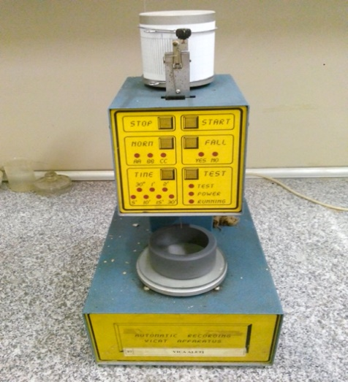
- AMAÇ
Bu Talimatın amacı Yapı Malz. Laboratuvarı’nda bulunan Vicat Cihazının kullanımına yönelik işlemleri belirtmektir.
- KAPSAM
Bu Talimatın amacı Yapı Malz. Laboratuvarı’nda bulunan Vicat Cihazının kullanımını kapsar.
- SORUMLULUKLAR
Bu talimatın uygulanmasından bu cihazla bir çalışmayı yürüten ilgili öğretim üyesi, öğretim üyesi yardımcısı, çalışma yetkisi verilmiş diğer araştırmacılar ve laboratuvar teknisyeni sorumludur.
- TANIMLAR
Bu talimatta tanımlanması gereken herhangi bir terim bulunmamaktadır.
- KULLANMA TALİMATI
5.1. Cihazın Kullanımı
- Batma derinliğinin ve süresinin tayini için gerekli olan ölçekli özel kağıt alet üzerindeki silindir biçimindeki aparata yerleştirilir.
- İçine çimento hamuru yerleştirilmiş Vicat kalıbıalet üzerindeki otomatik olarak hareket eden tablanın üzerine yerleştirilir.
- Açma kapama düğmesi “I” konumuna getirilir.
- Vica iğnesinin batma zaman aralığı seçilir.
- “FALL” tuşun basılır, kırmızı ışık “YES” konumunda yanar.
- Panel üzerindeki “START” tuşuna basılır.
- Deney sonunda “STOP” düğmesine basılır.
- Açma kapama düğmesi “0” konumuna getirilir.
- Güç kablosu prizden çıkartılır.
- Kalıp ve iğne temizlenir.
5.2. Cihazın Bakımı
Kullanıcının güvenliği için herhangi bir bakıma başlamadan önce ünitenin kapatılmış olması ve ana kablonun çıkarılmış olması gerekmektedir. Zamanla kap içerisinde ve iğnede kalıntı maddesi olabileceği için bu kısımlar kullanım sonrası temizlenmelidir. Okuma yapılan ve kağıda işlenen kısımda kağıt miktarı zamanla kontrol edilmeli, bitmesi durumunda yenisi ile değiştirilmelidir.
5.3. Güvenlik Önlemleri
Cihaz çalışması esnasında düşen iğne altına el uzatılmamalı ve işlem sırasında yakından cihaza çıplak gözle bakılmamalıdır. Önlük, pudralı eldiven ve laboratuvar tipi gözlük kullanılmalıdır. Cihaz üst kısımda bulunan kağıt ve yazıcı kaleme el veya herhangi bir aletle müdahale edilmemelidir.
Hazırlayan Sistem Onayı Yürürlük Onayı
Nezaket YILDIZ Prof. Dr. Bestami ÖZKAYA Prof. Dr. Bestami ÖZKAYA

